東園國小112學年第 一 學期【品德教育】融入教學活動執行成果檢核表
實施年級 | 一年級 二年級 三年級 四年級 五年級 六年級
融入主題(可複選) | 尊重 勤儉 誠信 感恩 關懷 正義 負責 寬恕 自律
實施方式(可複選) | 結合繪本進行，繪本名稱： 。  融入班級（社會領域）課程，單元名稱：和諧的相處。  融入學年自訂活動，活動主題： 。  配合校內安排之宣導活動，活動主題： 。  其他，請簡述： 。
活動概要  (條列式) | - 觀看「尊重別人的不同」，觀後感發表及提問學生問題。  - 觀看「吵架了怎麼辦」，觀後感發表及提問學生問題。  - 觀看「批評大王」，觀後感發表及提問學生問題。
成果描述(條列式) | - 孩子們看完影片後，可以說出，當碰到和自己不同的人及文化、特色，都應該給予尊重的態度來對待。  - 若能以將心比心的態度來對待同學，紛爭自然會減少。
檢討建議(條列式) | - 看影片時有同學會說相反的論調，大家在討論時會針對問題來用各面向思考，後來同學也可以接受別人的建議並且發表的態度改善。  - 同學了解了遇到事情要先冷靜下來，理性思考完再處理，比較不容易造成誤會。
活動照片 | 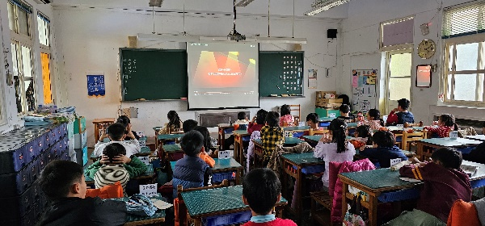 | 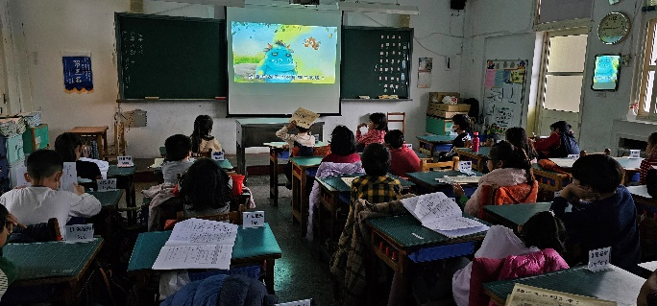
 | 依照片內容簡述辦理情形：  尊重他人的喜好與文化 | 依照片內容簡述辦理情形：  生氣了希望怎麼讓自己被原諒
※請各學年代表填完後，可用line或mail回傳給活動組，表格若不足請自行延伸使用，謝謝。(活動組信箱pupst0102@tmail.hc.edu.tw)

